METAPASARELA

ACTUALIZADO | 27/11/18
PROJECT MANAGER | Fco. Javier Martínez Marín – proyectosweb.eur@sandos.com
STAKEHOLDERS | Michele Ruberl – mruberl@sandos.com  Francisco Vargas – fvargas@sandos.com
DESARROLLADORES | Edwin Hernández - programaciondyn4.mx@sandos.com
ESTADO | En fase de análisis

1 Descripción y alcance del proyecto

Easy-Pays se creó originalmente con la finalidad de proveer un sistema de pagos online para las diferentes entidades del grupo Sandos en México.

En un principio, sólo aceptaba pagos manuales. En la actualidad se requiere soportar también pagos directos por invocación y pagos mediante link tanto para entidades del grupo Sandos como para entidades colaboradoras. Para ello, es necesario incluir administración de usuarios y roles a los que autorizar el acceso a las diferentes partes y funciones que van desde poder realizar una invocación de pago hasta revisar los históricos de transacciones.

Otra de las funciones que ha de dotarse es la de tener un sistema de reglas de negocio configurables que permita definir sobre qué pasarela de las contratadas por Sandos operar en base a una serie de condiciones como son la red de pago a utilizar (VISA, MasterCard, AMEX…) y país de emisión del medio de pago.

Para facilitar la contabilidad, tendrá un método por el que se podrán obtener los cobros realizados por una misma entidad para su posterior procesamiento por el PMS o sistema contable del llamante.

2 Requisitos

2.1 Administración de usuarios

Se requiere poder crear diferentes usuarios asociados a roles y entidades específicas. Un usuario puede pertenecer a varias entidades y, a su vez, a varios roles.

Los roles contemplados son:

- Administrador: tiene control total del sistema y es el único rol que puede administrar usuarios. Un administrador puede crear nuevos administradores así como usuarios de otros roles. El administrador puede establecer los siguientes estados a una cuenta:

  - Activa: por defecto, cuando se crea un usuario su cuenta está activa y preparada para poder acceder al sistema en base a las credenciales generadas.

  - Suspendida: cuando un usuario no pueda seguir accediendo a la plataforma, ya sea temporal o definitivamente, su cuenta será marcada como suspendida impidiendo así la posibilidad de hacer login.

- Gestor: tiene acceso limitado a únicamente visualizar el histórico de transacciones de aquellas entidades a las que haya sido asociado tanto de pagos manuales, como directos o por enlace. Este tipo de usuario está enfocado al área administrativa (jefes de recepción, finanzas…)

- Pasarela: no puede hacer login ni tiene acceso a ningún área de usuario. Su objetivo es dar servicio a las invocaciones de pago ya sean directas o solicitudes de tokens para el enlace de pago (se describe en el apartado de Invocaciones).

Para los usuarios, se opta por utilizar el email como nombre de usuario y añadir una descripción para saber el propósito de la cuenta. Por ejemplo, si el jefe de reservas de Caracol tuviera el email reservas.caracol@sandos.com éste sería el usuario y añadiríamos la descripción “Reservas Caracol”. Con esto, el usuario no tendrá que memorizar un usuario y nos simplifica la creación de cuentas ya que siempre obtendremos un usuario único.
Es necesario crear la opción de recordar contraseña mediante el envío por email de, bien una contraeña temporal o bien un enlace de renovación de la misma.

A modo ilustrativo y sin pretender ser una réplica del resultado final, se adjunta una propuesta de diseño que ejemplifica todo lo citado anteriormente para una mejor comprensión.

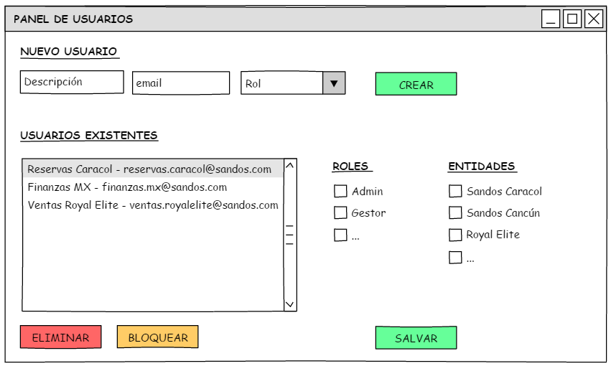

2.2 Invocaciones

Las invocaciones son solicitudes de pago externas a la metapasarela, ya sean desde dentro del gupo Sandos como desde cualquier entindad colaboradora. Para ello, se ha de habilitar un usuario de tipo pasarela que únicamente tendrá como finalidad poder realizar una invocación de pago.

Dentro de las invocaciones hemos de diferenciar 2 tipos, pagos directos y pagos por enlace.

- Pagos directos: se realiza una petición de pago para ser ejecutada en el mismo instante al igual que se haría mediante una pasarela convencional. La petición ha de incluir los campos: importe, divisa, ID del comercio, concepto y, como parámetros opcionales, agente e idioma para no necesite mostar más que la sección del medio de pago y país de emisión para poder aplicarle las reglas de negocio a dicho pago (se detallará en el apartado de Reglas de Negocio).

Han de guardarse logs de transacciones de dicha petición así como de la respuesta de la pasarela de pago. Al final de la trasacción ha de devolverse el resultado a quen lo invocó así como mostrarse por pantalla si hubo éxito y si fue fallida incluir el error devuelto por la pasarela.

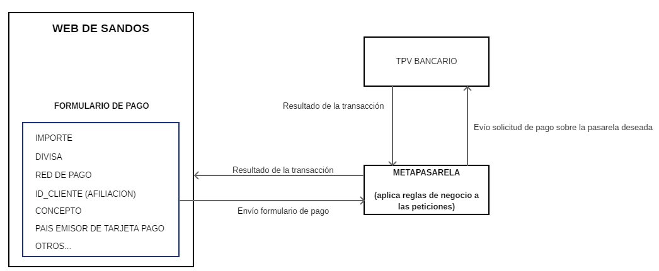
- Pagos por enlace: se realiza una solicitud de pago mediante enlace que ha de ser inciada mediante un enlace. Está orientado a poder solicitar el pago mediante email incluyendo un botón de “paga ahora” que incruste la URL de invocación de pagos por enlace + token que identifica la transacción a satisfacer.

El modo en el que se genera el token es el siguiente:

  - El emisor manda una solicitud de pago a la metapasarela con todos los datos del pago a excepción del tipo y número de tarjeta: importe, divisa, ID del comercio, concepto y, como parámetros opcionales agente, idioma y caducidad. Por defecto, las peticiones de pago por enlace caducarán en 7 días a no ser que se especifique una caducidad diferente.

  - La petición queda registrada en un histórico de solicitudes a los que se les asigna un UUID/GUID siendo el token de la mísma y será devuelto al emisor para que lo integre.

  - En el visor del histórico se puede ver el estado actual de cada solicitud como PENDIENTE, EXPIRADA, PAGADA y ERROR así como la fecha y hora de la transacción.

Cuando el usuario pulsa el enlace facilitado (<url_diferidos>+token) será conducido a la página de selección de medios de pago y país de emisión para aplicar las reglas de negocio. Una vez concluida la trasacción, se guardará registro en el log con el resultado devuelto por la pasarela de pago y se actualzará igualmente su estado en el histórico de pagos diferidos.

Como medida de serguirdad aquellos que hagan uso de la invocación han de facilitar una URL desde la que harán la invocación.
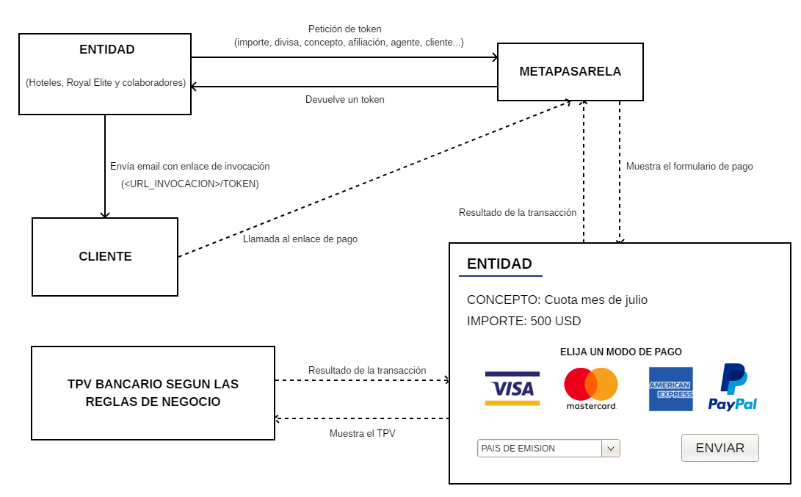
2.3 Reglas de negocio

Se requiere de la implementación de un sistema de reglas de negocio que permita al departamento financiero, administrativo y, en general, a cualquier operador no técnico indicar la pasarela de pagos a utilizar en base a una serie de condiciones conocidas, que son:

- Red de pago: VISA, MasterCard, American Express y PayPal por el momento
- País de origen del medio de pago

Para obtener esta información, se añadirá al formulario de pago un listado de selección única de medios de pago así como un campo desplegable para indicar el país emisor del medio de pago elegido. A modo de ayuda, el país por defecto será el del lugar desde donde navega el usuario. A modo de ejemplo se muestra una propuesta de diseño:
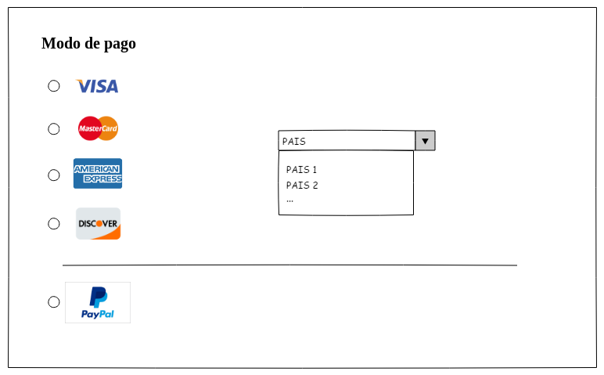

Por cada una de las entidades (llamadas “tiendas” en Easy-Pais) habrá un gestor de reglas tal y como se ilustra a continuación.

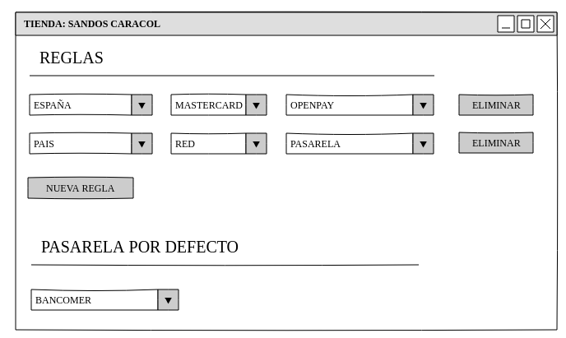

Sólo en la sección de configuración de reglas, en el desplegable de país se ofrecerán grupos de países que, a su vez, serán configurables mediante un gestor de grupos visible únicamente para los administradores. Inicialmente se ofrecerán los siguientes grupos de países: AMERICAS, LATAM, APAC y EUROPA.

Las reglas de un país tienen prioridad sobre las de un grupo, de modo que podemos establecer reglas para un grupo y, a su vez, reglas específicas para un país del mismo.

E.j.: Podemos decir que toda EUROPA, cuando usa MASTERCARD sale por BANCOMER, pero podemos fijar que FRANCIA, cuando usa MASTERCARD, salga por OPENPAY ignorando las reglas del grupo.

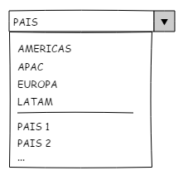

En el listado de países del emisor del medio de pago NO SE MOSTRARÁN GRUPOS, SÓLO PAISES.

2.4 Obtención de cobros por entidad

Para facilitar la contabilidad, una entidad puede hacer una consulta de los últimos cobros realizados y su estado, de modo que en el PMS o cualquier sistema contable del llamante podra automatizarse la gestión de cobros. Es necesario que a los movimientos se les asigne el flag “CONFIRMADO_PMS” que la entidad ha de habilitar cada vez que registre satisfactoriamente en su sistema contable dicho movimiento.

La entidad hará una llamada facilitando su ID_ENTIDAD, opcionalmente se podrán indicar intervalos de fechas FECHA_INICIO, FECHA_FIN, TODOS (false para sólo pendientes de procesar y true para todos sin importar su estado) y el sistema devolverá el listado de movimientos no confirmados por el PMS con el siguiente contenido: ID_TRANSACCION, FECHA_DEL_MOVIMIENTO, IMPORTE, DIVISA, ESTADO.

Una vez procesados por el sistema llamante, éste mandará la confirmación para que no vuelvan a ser descargados nuevamente facilitando el ID_ENTIDAD e ID_TRANSACCION.

3 Requisitos técnicos

El proyecto se desarrollará sobre .Netcore + Entity Framework, utilizará bases de datos SQLServer y Nlog para la generación de logs de sistema.

Para su despliegue el servidor ha de contar con al menos 2 núcleos, 4GB de RAM, 80GB de almacenamiento, Windows 2016 Server, IIS 10, SQLServer y Netcore runtime versión 2.1 (al menos).

Para el diseño de la UI/UX se utilizará una plantilla de diseño existente: BinaryAdmin.

4 Entorno de pruebas, desarrollo y despliegue

El control de versión del código fuente se realizará bajo el repositorio Git:
https://repository.sandos.com:8443/sandos/metapasarela.git
Para el entorno de pruebas de desarrollo se dispone del siguiente servidor:
http://staging.net.sandos.com:8441/metapasarelatest/
Para el entorno de preproducción e integración se dispone del siguiente servidor:
http://staging.net.sandos.com:8441/metapasarelastaging/
El despliegue tanto en entorno de preproducción así como en el de producción se realizará mediante Jenkins:
(PENDIENTE DE CREACIÓN)
5 Seguimiento

El seguimiento de este proyecto se realizará los miércoles a las 16:00 hora peninsualr española y a las 10:00 hora de Cancún.
6 Entregas y fases

- Aprobación y cierre de especificaciones con los stakeholders
- Revisión del código existente para corregir defectos de implementación y metodología
- Creación de la nueva estructura de la base de datos
- Gestión de entidades (tiendas en el proyecto Easy-Pays)
- Gestión de usuarios y roles
- Invocaciones de pagos directos
- Invocaciones de pagos por enlace
- Histórico de transacciones por entidad y usuario
- Sistema de descarga de transacciones

7 Mejoras propuestas

Como mejoras para futuras revisiones se proponen:
- Integración con la Superconsola para la administración centralizada de usuarios
- Microservicios para facilitar un modelo de publicación desacoplado

